کأن الحزن مشغوف بقلبی فساعة هجرها یجد لوصالا

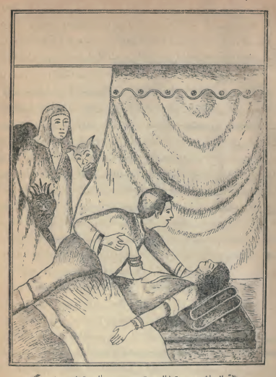

« قمرالزمان وهو یوقظ السیدة بدور عند ما استیقظ من نومه »
« ورآها نائمة بجانبه »
فلما رأى قمر الزمان السيدة بدور بنت الملك الغيور وشاهد حسنها وجمالها وهی نائمة طوله
ووجد فوق بدنها قميصاً بندقيا وهی بلا سروال وعليها كوفية من ذهب مرصعة بالجواهر وفی
عنقها قلادة من الفصوص المثمنة لا يقدر عليها أحد من الملوك فصار مدهوش العقل من ذلك
ثم أنه حين شاهد حسنها تحركت فيه الحرارة الغريزية والقى الله عليه شهوة الجماع وقال فی نفسه

